# 一.HTML

## 1.简介

**全称：**Hyper Text Mark-up Language 超文本标记语言)

* + 标记是用来描述网页内容的一些特定符号；
  + HTML不是编程语言，而是一种描述性的标记语言，用于描述网页中内容的显示方式，比如文字以什么颜色、大小来显示；
  + HTML文件必须使用htm或者html作为文件扩展名；
  + HTML文件可以通过记事本、Dreamweaver、VS、Hbuilder、sublime、webStorm等来创建。

由浏览器进行解析

前端工具:记事本/Hbuilder

## 2.基本结构

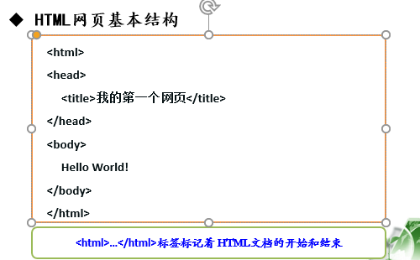

html标签和属性

<标签名 属性1=”属性值1” 属性2=”属性值2”>内嵌内容</标签名>

属性总是以名称/值对的形式出现 比如:name=”value”

## 3.常见标签:

### 3.1基本标签

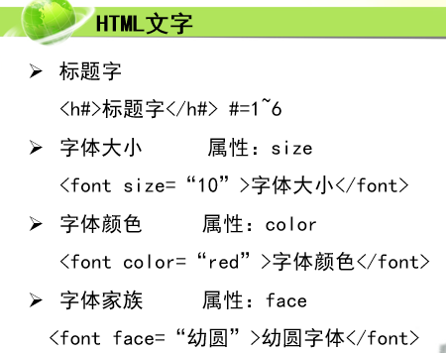

背景颜色及背景图片

### 3.2超链接和图片标签

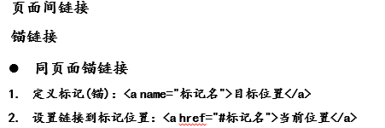

### 3.3列表

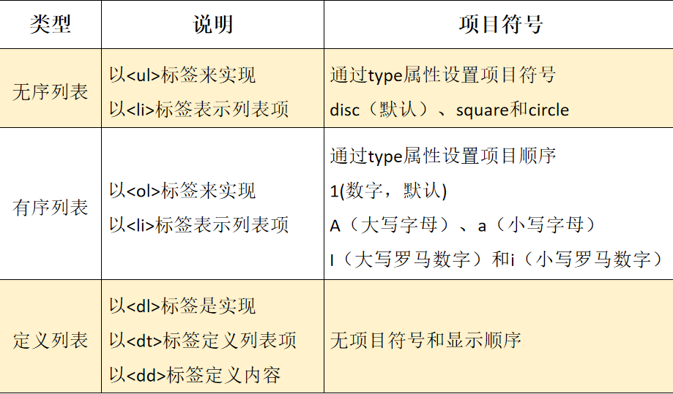

### 3.4表格(后台管理)

如果在前台页面出现,一般用于对齐

定义一个5行5列的表格,表头,表身,表底,实现跨行和跨列效果

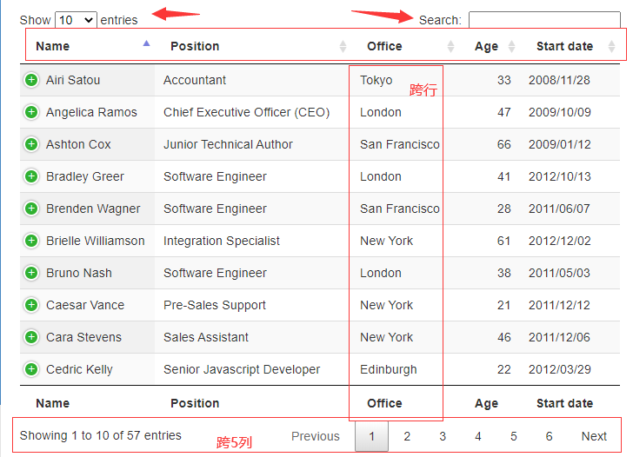

### 3.5滚动标签

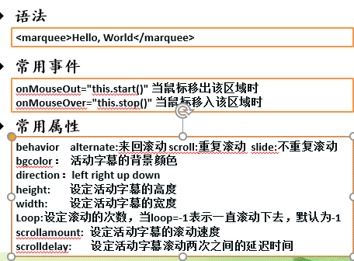

### 3.6插播小知识点:

**行标签和块标签**

Html可以分为2种类型的标签:

块标签:独自占用一行,会自动换行

Eg:标题标签h1~h6, 段落标签:p, hr 表格 列表 div marquee

行内标签:从左往右排,直到放不下才换行

Eg:span/i/strong/em/a/img/u/input

### 3.7作业:ppt39与43

### 3.8表单

表单在HTML文档和用户之间，提供了一种交互的方式。

利用表单，可以提交信息到Web服务器。

**注意:后台数据的获取通过name=value这2个属性**

label:点击label标签的文字时,光标会在;label绑定的标签出现(通过id绑定)

ppt第43页的练习

H5中表单的新元素

# 二.CSS

## CSS 概述

* CSS 指层叠样式表 (**C**ascading **S**tyle **S**heets)
* 样式定义**如何显示** HTML 元素
* 样式通常存储在**样式表**中
* 把样式添加到 HTML 4.0 中，是为了**解决内容与表现分离的问题**
* **外部样式表**可以极大提高工作效率
* 外部样式表通常存储在 **CSS 文件**中
* 多个样式定义可**层叠**为一

作用:HTML负责页面的内容 CSS负责内容如何显示

**内容与表现完全分离**

## 基本结构和引入方式

基本结构

选择器{

样式名1:值;

样式名2:值;

}

选择器:其实帮你去捕捉要操作的对象(节点),三大选择器

注意:样式名和值是以冒号隔开. 每对属性都要以分号隔开

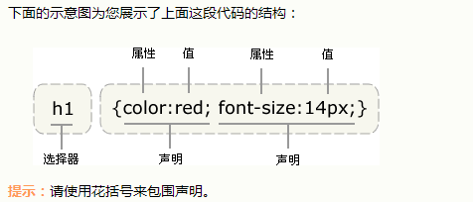

引入方式:

1. 行内引入:在其标签中通过style属性引用,仅在其标签有效
2. 内部引入:通过<style>标签引用,在该页面有效
3. 外部引入:通过<link>引入,在引用的页面中均有效

@import url("css/css01.css");网页先加载,然后再导入css

<link rel="stylesheet" type="text/css" href="css/css01.css"/>->建议用 随着网页的加载就将css文件导入进来

三种引入方式的优先级:就近原则

行内优先级最高,内部与外部要取决于位置.

## 2.选择器

#### 1,标签选择器

使用:在页面中的html元素会自动匹配,也就是说,页面中所有的a和h1标签都会按照上面的样式规则来显示.

#### ID选择器(也可以派生)

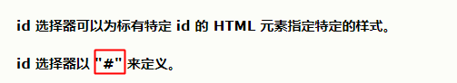

说明:

注意: id 属性只能在每个 HTML 文档中出现一次,id除了可以作为样式的关联之外,id还是某个元素的属性信息,建议大家使用id作为唯一标识.

#### **类选择器**(也可以派生)

定义: 

说明:

使用:只要是类名为center的标签都遵循以上的样式规则

#### 派生选择器(也是挺常见的))后代选择器

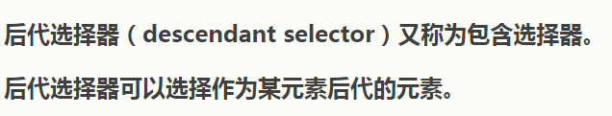

定义:通过空格选择

**使用:** 在页面中的html元素会自动匹配,也就是说,页面中h1标签的子元素em的内容都会按照上面的样式规则来显示.

#### 子元素选择器:

通过>进行选择

说明:

#### 相邻兄弟选择器:

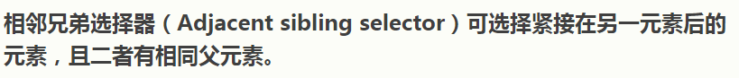

通过+进行选择

效果:

#### 7.属性选择器



说明:

#### 8.伪类选择器

CSS 伪类用于向某些选择器添加特殊的效果

在支持 CSS 的浏览器中，链接的不同状态都可以不同的方式显示，这些状态包括：活动状态，已被访问状态，未被访问状态，和鼠标悬停状态。

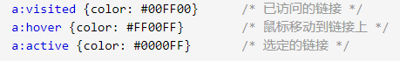

hover最常用

## 样式

#### 背景

## CSS 背景属性

|  |  |
| --- | --- |
| [background](http://www.w3school.com.cn/cssref/pr_background.asp" \o "CSS background 属性) | 简写属性，作用是将背景属性设置在一个声明中。 |
| [background-color](http://www.w3school.com.cn/cssref/pr_background-color.asp" \o "CSS background-color 属性) | 设置元素的背景颜色。 |
| [background-image](http://www.w3school.com.cn/cssref/pr_background-image.asp" \o "CSS background-image 属性) | 把图像设置为背景。 |
| [background-position](http://www.w3school.com.cn/cssref/pr_background-position.asp" \o "CSS background-position 属性) | 设置背景图像的起始位置。 |
| [background-repeat](http://www.w3school.com.cn/cssref/pr_background-repeat.asp" \o "CSS background-repeat 属性) | 设置背景图像是否及如何重复。 |

背景色

可以使用 [background-color 属性](http://www.w3school.com.cn/cssref/pr_background-color.asp" \o "CSS background-color 属性)为元素设置背景色。这个属性接受任何合法的颜色值。

背景图像

[background-image 属性](http://www.w3school.com.cn/cssref/pr_background-image.asp" \o "CSS background-image 属性)。

如果需要设置一个背景图像，必须为这个属性设置一个 URL 值：

背景重复

如果需要在页面上对背景图像进行平铺，可以使用 [background-repeat 属性](http://www.w3school.com.cn/cssref/pr_background-repeat.asp" \o "CSS background-repeat 属性)。

背景定位

可以利用 [background-position 属性](http://www.w3school.com.cn/cssref/pr_background-position.asp)改变图像在背景中的位置。

#### 文本

通过文本属性，您可以改变文本的颜色、字符间距，对齐文本，装饰文本，对文本进行缩进，等等。

|  |  |
| --- | --- |
| **属性** | **描述** |
| [color](http://www.w3school.com.cn/cssref/pr_text_color.asp) | 设置文本颜色 |
| [direction](http://www.w3school.com.cn/cssref/pr_text_direction.asp" \o "CSS direction 属性) | 设置文本方向。 |
| [line-height](http://www.w3school.com.cn/cssref/pr_dim_line-height.asp) | 设置行高。 |
| [letter-spacing](http://www.w3school.com.cn/cssref/pr_text_letter-spacing.asp" \o "CSS letter-spacing 属性) | 设置字符间距。 |
| [text-align](http://www.w3school.com.cn/cssref/pr_text_text-align.asp" \o "CSS text-align 属性) | 对齐元素中的文本。 |
| [text-decoration](http://www.w3school.com.cn/cssref/pr_text_text-decoration.asp) | 向文本添加修饰。 |
| [text-indent](http://www.w3school.com.cn/cssref/pr_text_text-indent.asp" \o "CSS text-indent 属性) | 缩进元素中文本的首行。 |
| text-shadow | 设置文本阴影。CSS2 包含该属性，但是 CSS2.1 没有保留该属性。 |
| [text-transform](http://www.w3school.com.cn/cssref/pr_text_text-transform.asp) | 控制元素中的字母。 |
| unicode-bidi | 设置文本方向。 |
| [white-space](http://www.w3school.com.cn/cssref/pr_text_white-space.asp" \o "CSS white-space 属性) | 设置元素中空白的处理方式。 |
| [word-spacing](http://www.w3school.com.cn/cssref/pr_text_word-spacing.asp" \o "CSS word-spacing 属性) | 设置字间距。 |

#### 字体:

CSS 字体属性定义文本的字体系列、大小、加粗、风格（如斜体）和变形（如小型大写字母）。

|  |  |
| --- | --- |
| **属性** | **描述** |
| [font](http://www.w3school.com.cn/cssref/pr_font_font.asp" \o "CSS font 属性) | 简写属性。作用是把所有针对字体的属性设置在一个声明中。 |
| [font-family](http://www.w3school.com.cn/cssref/pr_font_font-family.asp" \o "CSS font-family 属性) | 设置字体系列。 |
| [font-size](http://www.w3school.com.cn/cssref/pr_font_font-size.asp" \o "CSS font-size 属性) | 设置字体的尺寸。 |
| [font-size-adjust](http://www.w3school.com.cn/cssref/pr_font_font-size-adjust.asp" \o "CSS font-size-adjust 属性) | 当首选字体不可用时，对替换字体进行智能缩放。（CSS2.1 已删除该属性。） |
| [font-stretch](http://www.w3school.com.cn/cssref/pr_font_font-stretch.asp" \o "CSS font-stretch 属性) | 对字体进行水平拉伸。（CSS2.1 已删除该属性。） |
| [font-style](http://www.w3school.com.cn/cssref/pr_font_font-style.asp" \o "CSS font-style 属性) | 设置字体风格。 |
| [font-variant](http://www.w3school.com.cn/cssref/pr_font_font-variant.asp" \o "CSS font-variant 属性) | 以小型大写字体或者正常字体显示文本。 |
| [font-weight](http://www.w3school.com.cn/cssref/pr_font_weight.asp" \o "CSS font-weight 属性) | 设置字体的粗细。 |

#### 列表:

CSS 列表属性允许你放置、改变列表项标志，或者将图像作为列表项标志

|  |  |
| --- | --- |
| [list-style](http://www.w3school.com.cn/cssref/pr_list-style.asp) | 简写属性。用于把所有用于列表的属性设置于一个声明中。 |
| [list-style-image](http://www.w3school.com.cn/cssref/pr_list-style-image.asp) | 将图象设置为列表项标志。 |
| [list-style-position](http://www.w3school.com.cn/cssref/pr_list-style-position.asp) | 设置列表中列表项标志的位置。 |
| [list-style-type](http://www.w3school.com.cn/cssref/pr_list-style-type.asp) | 设置列表项标志的类型。 |

## 综合练习

步骤1:对整个页面先设置分块(4块)

步骤2:对body加入背景图片

步骤3:对头部div设置背景颜色透明

## div与span

div相当于一个容器,可以在容器里面存放各种内容,页面布局都是通过div来划分,结合css样式

块标签:div

行内标签:span

通常:块标签可以存放块标签和行内标签,反之不可以.(行内标签不能放块元素)

<div><a>内容</a></div> ok

## 盒子模型

CSS 框模型 (Box Model) 规定了元素框处理元素内容、内边距、边框 和 外边距 的方式。

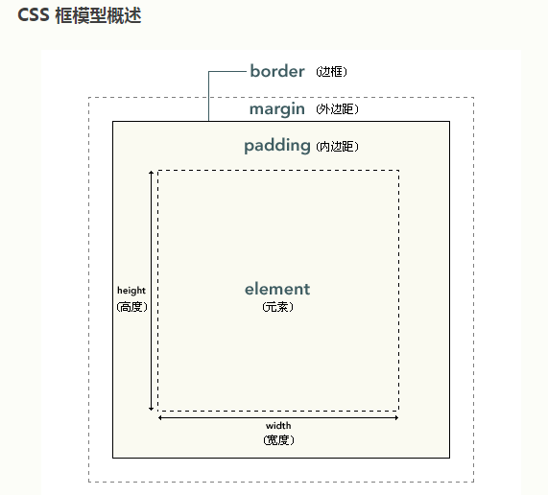

#### 边框:border

元素的边框 (border) 是围绕元素内容和内边距的一条或多条线。

CSS border 属性允许你规定元素边框的样式、宽度和颜色。

#### 内边距:

CSS padding 属性定义元素边框与元素内容之间的空白区域。

可以设置单边的内边距:padding-top/bottom/left/right

#### 外边距:

围绕在元素边框的空白区域是外边距。设置外边距会在元素外创建额外的“空白”。

如果div垂直排列(一上一下)的话,外边距的大小会取最大值显示

设置外边距的最简单的方法就是使用 margin 属性，这个属性接受任何长度单位、百分数值甚至负值。(负值会往反方向移动)

## Float和clear

浮动的框可以向左或向右移动，直到它的外边缘碰到包含框或另一个浮动框的边框为止。

由于浮动框不在文档的普通流中，所以文档的普通流中的块框表现得就像浮动框不存在一样.

作用:快元素本身是从上往下排版,如果希望块元素从左往右排版,就需要使用float

注意:浮动不占位置

清除浮动: 它表示框的哪些边不应该挨着浮动框。清除前一个div产生的浮动的影响.

## display

display:block 以块元素的形状作为呈现

display:inline 以行内元素的形状作为呈现

display:inline-block 保持元素依然是行内元素,但是拥有块元素的特性

**掌握:实现显示和隐藏**

display: none;/*隐藏 不占位置*/

display: block;/*显示*/

visibility: hidden;/*隐藏 占位置*/

visibility:visible;/*显示*/

## 课堂案例:QQ会员首页-页面的排版和头部

步骤4:头部区域,分3块.左中右|(浮动)

步骤5:对头部的中间那块导航栏进行操作

## 课堂练习:完善右侧的登录和开通超级会员的按钮样式



### 高级选择器:

按钮样式:

## 课堂案例:实现QQ会员的二级菜单:

内容:直接复制源码

加入样式:

## 定位:position

## CSS position 属性

通过使用 [position 属性](http://www.w3school.com.cn/cssref/pr_class_position.asp" \o "CSS position 属性)，我们可以选择 3 种不同类型的定位，这会影响元素框生成的方式。

position 属性值的含义：

**relative 相对定位**

元素框偏移某个距离(相对于原本的位置进行偏移)。元素仍保持其未定位前的形状，它原本所占的空间仍保留。

**absolute 绝对定位**

元素框从文档流完全删除，并相对于其包含块定位。包含块可能是文档中的另一个元素或者是初始包含块。元素原先在正常文档流中所占的空间会关闭，就好像元素原来不存在一样。元素定位后生成一个块级框，而不论原来它在正常流中生成何种类型的框。(相对于其包含框进行偏移)

**fixed**

固定定位把元素固定在页面中的某一个位置

定义一般结合4个属性一起使用:top left right bottom

注意:如果子div一定要是绝对定位,那么建议将父div设置为相对定位,这样的话子div的参照物就是父div,,而不是页面的原点.

### 课堂案例:实现QQ会员头部固定:滚动条的时候头部固定

## 层叠关系 z-index

z-index:数值(不用写单位) 数值越大越靠上

注意:z-index必须和定位一起用

### 课堂案例实现 二级菜单滚轮时出现堆叠顺序显示不出来的解决方式

作业:

1. QQ会员banner,正文,底部

### 课堂案例:实现QQ会员banner

图片直接复制网站的

样式:

### 课堂案例:实现QQ会员正文部分

内容直接复制网站的

加入样式:

### 课堂案例:实现QQ会员底部部分

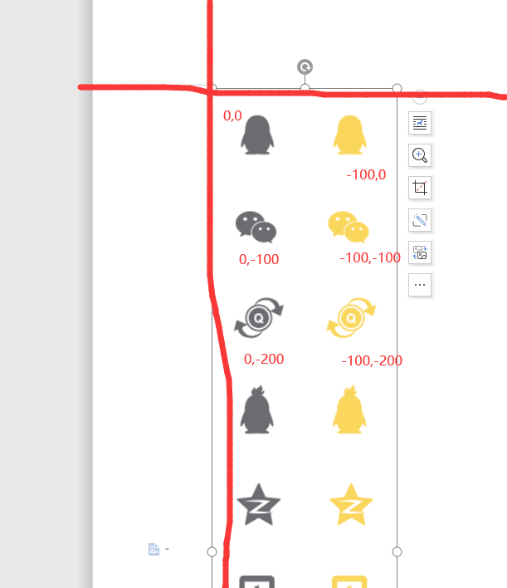

background:url(放图片) no-repeat 0,0;

加入样式:

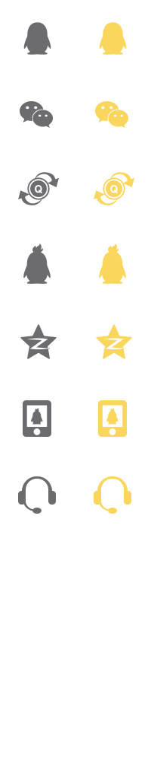

# HTML5的新元素

## 一、新增的布局标签

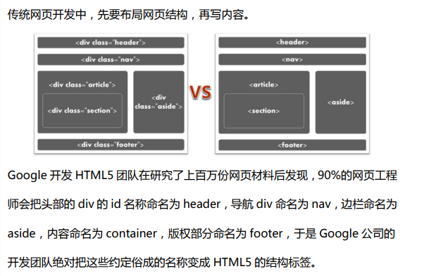

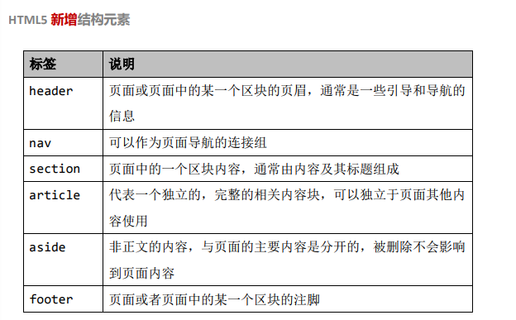

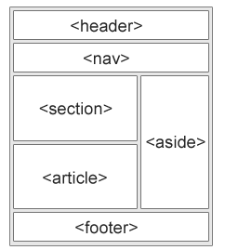

## 二、媒体元素

播放视频:

播放音频: